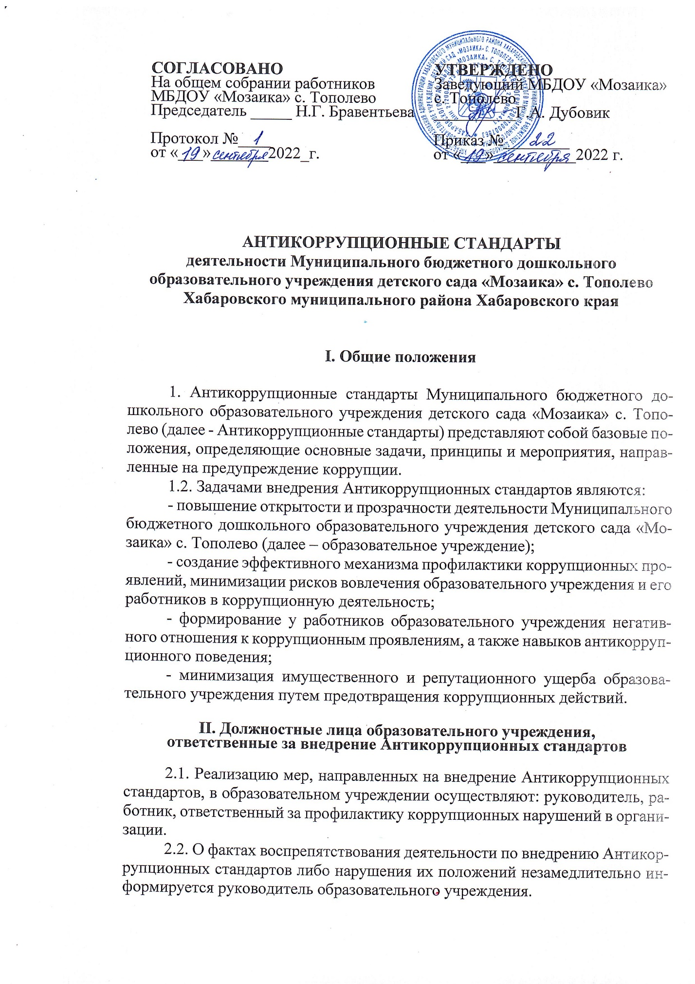

**III. Принципы Антикоррупционных стандартов**

3.1. Антикоррупционные стандарты основываются на следующих принципах:

- законность;

- открытость и прозрачность деятельности;

- добросовестная конкуренция;

- приоритетное применение мер по предупреждению коррупции;

- сотрудничество с институтами гражданского общества;

- постоянный контроль и мониторинг.

**IV. Мероприятия, направленные на предупреждение коррупции**

4. Реализация мероприятий по предупреждению коррупции в образовательном учреждении осуществляется в соответствии с планом противодействия коррупции. Мероприятиями, направленными на предупреждение коррупции, являются:

4.1. Предотвращение, выявление и урегулирование конфликта интересов, стороной которого являются работники образовательного учреждения.

В целях предотвращения, выявления и урегулирования конфликта интересов руководитель образовательного учреждения утверждает перечень должностей работников организации (далее – Перечень, Приложение 1), ежегодно заполняющих декларацию конфликта интересов (Приложение 2), который подлежит актуализации не реже одного раза в год по состоянию на 01 января следующего года.

В случае положительного ответа на любой из вопросов, указанных в декларации конфликта интересов, данная информация направляется руководителем образовательного учреждения не позднее 3 рабочих дней со дня принятия решения по декларации конфликта интересов в Управление образования администрации Хабаровского муниципального района, осуществляющее функции и полномочия учредителя образовательного учреждения.

В Перечень включаются лица, занимающие должности:

- заведующий образовательного учреждения;

- завхоз;

- старший воспитатель;

- кладовщик.

4.2. Оценка коррупционных рисков образовательного учреждения:

Образовательное учреждение не реже 1 раза в год осуществляет оценку коррупционных рисков в соответствии с «Методическими рекомендациями по проведению оценки коррупционных рисков, возникающих при реализации функций» версия 2.0, разработанными Министерством труда и социального развития Российской Федерации (Письмо от 25.12 2014г. № 18-0/10-В-8980), с учетом специфики деятельности организации.

4.3. Предупреждение коррупции при взаимодействии с контрагентами.

4.3.1. Поддержание деловых (хозяйственных) отношений с контрагентами, которые осуществляют свою деятельность на принципах законности, добросовестной конкуренции, заботятся о собственной репутации, реализуют собственные меры по предупреждению коррупции, участвуют в коллективных антикоррупционных инициативах.

4.3.2. Предварительная оценка деловой репутации контрагентов образовательного учреждения в целях снижения риска ее вовлечения в коррупционную деятельность.

4.4. Антикоррупционное просвещение работников.

Образовательное учреждение на постоянной основе обеспечивает информирование работников о требованиях законодательства о противодействии коррупции, а также обучение работников, ответственных за профилактику коррупционных и иных правонарушений, по образовательным программам в сфере противодействия коррупции.

4.5. Внутренний контроль и аудит.

Осуществление на постоянной основе внутреннего контроля и аудита хозяйственных операций образовательного учреждения в соответствии с законодательством Российской Федерации.

4.6. Взаимодействие с контрольно-надзорными и правоохранительными органами в сфере противодействия коррупции.

4.6.1. Обо всех случаях совершения коррупционных правонарушений образовательное учреждение сообщает в правоохранительные органы и информирует Управление образования администрации Хабаровского муниципального района Хабаровского края, осуществляющее функции и полномочия учредителя образовательного учреждения.

4.6.2. Администрация образовательного учреждения воздерживается от применения санкций в отношении работников, сообщивших в контрольно-надзорные и правоохранительные органы о ставшей им известной в ходе выполнения трудовых функций информации о подготовке к совершению, совершении или совершенном коррупционном правонарушении или преступлении.

4.6.3. Руководитель образовательного учреждения и работники оказывают содействие правоохранительным органам в выявлении и расследовании фактов совершения коррупционных правонарушений, а также предпринимают необходимые меры по сохранению и передаче в правоохранительные органы документов и информации, содержащихся в них данных.

**V. Антикоррупционные стандарты поведения**

**работников образовательного учреждения**

5.1. Руководитель и работники образовательного учреждения должны неукоснительно соблюдать требования законодательства Российской Федерации, законодательства Хабаровского края о противодействии коррупции, а также локальные нормативные акты организации, в том числе настоящие Антикоррупционные стандарты.

5.2. Работники организации:

- исполняют трудовые функции добросовестно и на высоком профессиональном уровне;

- исходят из того, что признание, соблюдение и защита прав и свобод человека и гражданина определяют основной смысл и содержание деятельности организации;

- исключают действия, связанные с влиянием каких-либо личных, имущественных (финансовых) и иных интересов, препятствующих добросовестному исполнению трудовых функций;

- соблюдают правила делового поведения и общения;

- не используют должностное положение в личных целях.

5.3. Работники образовательного учреждения, включенные в перечень, принимают меры по предотвращению и урегулированию конфликта интересов.

5.4. Работники образовательного учреждения уведомляют руководителя обо всех случаях обращения каких-либо лиц в целях склонения их к совершению коррупционных правонарушений. (Приложение 3)

5.5. За нарушение требований законодательства Российской Федерации, законодательства Хабаровского края, а также локальных нормативных актов образовательного учреждения руководитель и работники несут предусмотренную законодательством Российской Федерации ответственность.

|  |  |
| --- | --- |
|  | Приложение 1  к Антикоррупционным стандартам |

ПЕРЕЧЕНЬ ДОЛЖНОСТЕЙ РАБОТНИКОВ

образовательного учреждения, ежегодно заполняющих Декларацию конфликта интересов

1. Заведующий МБДОУ «Мозаика» с. Тополево
2. Завхоз
3. Старший воспитатель
4. Кладовщик

|  |  |
| --- | --- |
|  | Приложение 2  к Антикоррупционным стандартам |

ДЕКЛАРАЦИЯ КОНФЛИКТА ИНТЕРЕСОВ

Я, ___________________________________________________________________________,

(Ф.И.О.)

ознакомлен(а) с Антикоррупционными стандартами Муниципального бюджетного дошкольного образовательного учреждения детского сада «Мозаика» с. Тополево (далее – МБДОУ «Мозаика» с. Тополево), требования указанных стандартов и Положения о предотвращении и урегулировании конфликта интересов в МБДОУ «Мозаика» с. Тополево мне понятны.

_______________________ _________________________

(подпись работника) (Фамилия, инициалы)

|  |  |
| --- | --- |
| Кому:  (указывается должность и ФИО) | Заведующему МБДОУ «Мозаика» с. Тополево |
| От кого:  (ФИО работника, заполнившего декларацию конфликта интересов, - далее - декларация) |  |
| Должность |  |
| Наименование учреждения |  |
| Дата заполнения | «_____»________________20_____г.  «_ |

Трудовая деятельность за последние 10 лет

|  |  |  |  |  |
| --- | --- | --- | --- | --- |
| Дата | | Наименование  организации | Должность | Адрес организации |
| начало | окончание |
|  |  |  |  |  |
|  |  |  |  |  |
|  |  |  |  |  |
|  |  |  |  |  |
|  |  |  |  |  |
|  |  |  |  |  |
|  |  |  |  |  |

Необходимо внимательно ознакомиться с приведенными ниже вопросами и

ответить "Да" или "Нет" на каждый из них.

|  |  |  |
| --- | --- | --- |
| №№ | Вопросы | Ответы |
| 1 | Владеете ли Вы или Ваши родственники акциями (долями, паями) в компании, находящейся в деловых отношениях с МБДОУ «Мозаика» с. Тополево либо осуществляющей деятельность в сфере, схожей со сферой деятельности МБДОУ «Мозаика» с. Тополево. |  |
| 2 | Являетесь ли Вы или Ваши родственники членами органов управления, работниками в компании, находящейся в деловых отношениях с МБДОУ «Мозаика» с. Тополево либо осуществляющей деятельность в сфере, схожей со сферой деятельности МБДОУ «Мозаика» с. Тополево |  |
| 3 | Замещаете ли Вы или Ваши родственники должности в органах государственной власти Хабаровского края и (или) органах местного самоуправления муниципальных образований Хабаровского края (при положительном ответе указать орган и должность). |  |
| 4 | Работают ли в МБДОУ «Мозаика» с. Тополево Ваши родственники (при положительном ответе указать степень родства, Ф.И.О., должность). |  |
| 5 | Выполняется ли Вами иная оплачиваемая деятельность в сторонних организациях в сфере, схожей со сферой деятельности МБДОУ «Мозаика» с. Тополево |  |
| 6 | Участвовали ли Вы от лица МБДОУ «Мозаика» с. Тополево в сделке, в которой Вы имели личную (финансовую) заинтересованность. |  |
| 7 | Если на какой-либо из вопросов Вы ответили "Да", то сообщали ли Вы об этом в письменной форме руководителю МБДОУ «Мозаика» с. Тополево либо должностным лицам МБДОУ «Мозаика» с. Тополево, ответственным за профилактику коррупционных и иных правонарушений. |  |

При ответе "Да" на любой из указанных выше вопросов детально изложить подробную информацию для всестороннего рассмотрения и оценки обстоятельств.

Настоящим подтверждаю, что указанные выше вопросы мне понятны, данные мною ответы и пояснительная информация являются исчерпывающими и достоверными.

_______________________ _________________________

(подпись работника) (Фамилия, инициалы)

Декларацию принял:

_______________________ _________________________

(подпись работника) (Фамилия, инициалы)

Решение по декларации: от ________________________ №______________________

|  |  |
| --- | --- |
| Конфликт интересов не был обнаружен |  |
| Я не рассматриваю как конфликт интересов ситуацию, которая, по мнению декларировавшего его работника, создает или может создать конфликт с интересами МБДОУ «Мозаика» с. Тополево |  |
| Рекомендуется изменить должностные обязанности работника (указать, какие обязанности), в том числе путем перевода его на иную должность |  |
| Рекомендуется временно отстранить работника от должности, которая приводит к возникновению конфликта интересов между его трудовыми функциями и личными интересами |  |
| Рекомендуется рассмотреть вопрос об увольнении работника по инициативе работодателя за дисциплинарные проступки в соответствии с трудовым законодательством Российской Федерации |  |

Заведующий

_______________________ _________________________

(подпись) (Фамилия, инициалы)

**____________**

1. Ответ «Да» необязательно означает наличие конфликтов интересов, но выявляет вопрос, заслуживающий дальнейшего обсуждения и рассмотрения.
2. Супруг(а), родители, дети (в том числе приемные) родные братья и сестры.
3. Заполняется должностным лицом, ответственным за профилактику коррупционных

|  |  |
| --- | --- |
|  | Приложение 3  к Антикоррупционным стандартам |

|  |  |
| --- | --- |
|  | Заведующему МБДОУ №Мозаика» с. Тополево  Г.А. Дубовик |
|  | от ________________________________________  (Ф.И.О. работника организации,  _________________________________________________  должность, телефон) |

УВЕДОМЛЕНИЕ

о факте обращения в целях склонения работника к совершению

коррупционных правонарушений

Сообщаю, что:

1)_________________________________________________________________

(описание обстоятельств, при которых стало известно о случаях обращения к работнику в связи с исполнением им трудовых функций каких-либо лиц в целях склонения его к совершению коррупционных правонарушений)

__________________________________________________________________

___________________________________________________________________________________________________________________________________;

(дата, место, время)

2) _______________________________________________________________

(подробные сведения о коррупционных правонарушениях, которые должен был бы совершить работник по просьбе обратившихся лиц)

__________________________________________________________________

____________________________________________________________________________________________________________________________________;

3) ________________________________________________________________

(все известные сведения о физическом лице, склоняющем к коррупционному правонарушению, юридическом лице, в интересах которого работнику предлагается совершить коррупционное правонарушение)

__________________________________________________________________

____________________________________________________________________________________________________________________________________;

4)_________________________________________________________________

(способ и обстоятельства склонения к коррупционному правонарушению, а также информация об отказе (согласии) работника принять предложение лица о совершении коррупционного правонарушения)

_________________________________________________________________

__________________________________________________________________.

___________________ ______________________________________________

(дата) (подпись) (инициалы и фамилия)

Регистрация: N __________ от "___" _________ 20__ г.